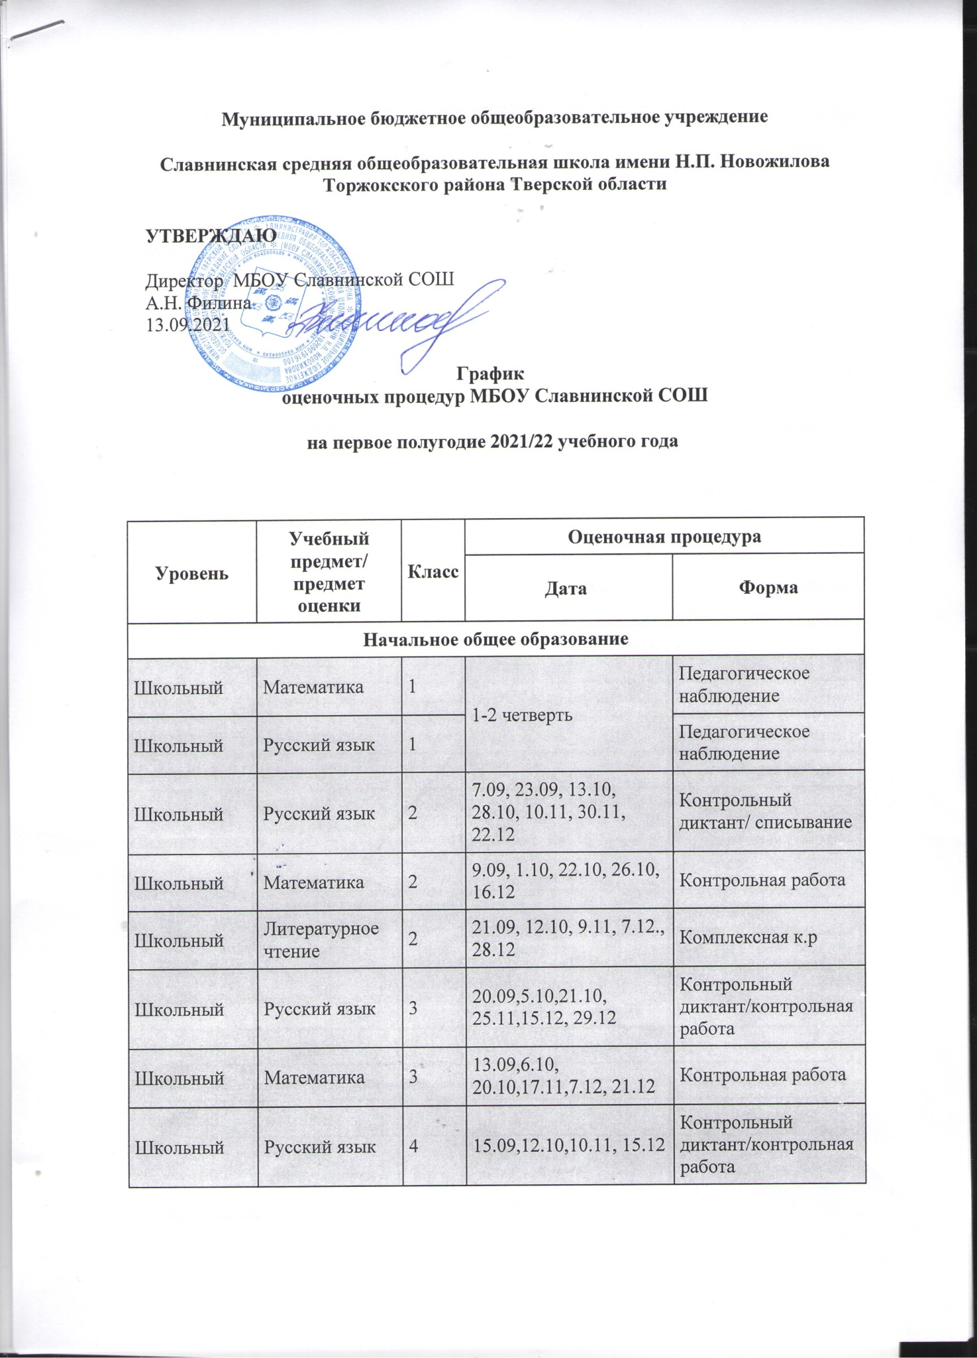

|  |  |  |  |  |
| --- | --- | --- | --- | --- |
| Школьный | Математика | 4 | 16.09,6.10,20.10,17.11,  7.12, 21.12 | Контрольная работа |
| **Основное общее образование** | | | | |
| Школьный | Русский язык | 5 | 22. 09, 25. 10., 22.12. | Контрольный диктант |
| Школьный | Математика | 5 | 21.09, 6.10, 27.10, 9.11, 7.12, 28.12 | Контрольная работа |
| Школьный | История | 5 | 27.09, 25.10, 13.12 | Контрольная работа |
| Школьный | Биология | 5 | 27.12 | Контрольная работа |
| Школьный | Информатика | 5 | 13.10 | Контрольная работа |
| Школьный | Второй иностранный язык (немецкий) | 5 | 05.10, 11.11, 14.12 | Контрольная работа |
| Школьный | Русский язык | 6 | 16,09, 5.10, 08.11,23.11 | Контрольный диктант/ контрольная работа |
| Школьный | Математика | 6 | 01.10, 20.10, 09.11, 24.11, 03.12, 21.12 | Контрольная работа |
| Школьный | История | 6 | 23.09, 26.10, 09.12 | Контрольная работа |
| Школьный | Информатика | 6 | 22.11, 20.12 | Контрольная работа |
| Школьный | Биология | 6 | 15.12 | Контрольная работа |
| Школьный | Второй иностранный язык (немецкий) | 6 | 30.09, 21.10, 30.11 | Контрольная работа |
| Школьный | Русский язык | 7 | 16,09, 5.10, 10.11,23.11 | Контрольный диктант/ контрольная работа |
| Школьный | Математика | 7 | 21.09, 6.10, 26.10, 9.11, 7.12, 28.12 | Контрольная работа |
| Школьный | История | 7 | 22.09, 27.10, 20.12 | Контрольная работа |
| Школьный | Информатика | 7 | 22.10, 24.12 | Контрольная работа |
| Школьный | Биология | 7 | 15.12 | Контрольная работа |
| Школьный | Второй иностранный язык (немецкий) | 7 | 30.09, 11.11,  09.12 | Контрольная работа |
| Школьный | Русский язык | 8 | 21. 09, 11.10., 8. 11. | Контрольный диктант |
| Школьный | Математика | 8 | 22.09, 6.10, 26.10, 9.11, 7.12, 28.12 | Контрольная работа |
| Школьный | Информатика | 8 | 3.12 | Контрольная работа |
| Школьный | История | 8 | 27.09, 18.10, 13.12 | Контрольная работа |
| Школьный | Биология | 8 | 16.09 | Контрольная работа |
| Школьный | Химия | 8 | 27.10, 26.11 | Контрольная работа |
| Школьный | Второй иностранный язык (немецкий) | 8 | 05.10, 09.11, 09.12 | Контрольная работа |
| Школьный | Математика | 9 | 14.10 (алгебра), 29.10 (геометрия), 08.12 (алгебра), 10.12 (геометрия) | Контрольная работа |
| Школьный | Русский язык | 9 | 22. 09., 20.10., 17.11. | Контрольный диктант |
| Школьный | Литература | 9 | 12. 11. | Контрольная работа |
| Школьный | История | 9 | 20.09, 28.10, 13.12 | Контрольная работа |
| Школьный | Информатика | 9 | 22.10, 29.12 | Контрольная работа |
| Школьный | Биология | 9 | 16.09 | Контрольная работа |
| Школьный | Химия | 9 | 15.09, 25.10, 15.12 | Контрольная работа |
| Школьный | Второй иностранный язык (немецкий) | 9 | 21.09 ,12.10, 21.10, 30.11 | Контрольная работа |
| Школьный | Английский язык | 5,9 | 26.10 | Контрольная работа |
| 6,7,8 | 25.10. |
| Среднее общее образование | | | | |
| Школьный | Русский язык | 10 | 16.09 | Диагностическая работа |
| 5.10,08.10, 09.11,23.11 | Контрольная работа |
| Региональный | Русский язык | 10 | По графику Министерства образования | Региональная проверочная работа |
| Региональный | Математика | 10 | По графику Министерства образования | Региональная проверочная работа |
| Школьный | Математика | 10 | 20.09, 06.10, 20.10, 25.11, 07.12, 25.12 | Контрольная работа |
| Школьный | Русский язык | 11 | 25.09 | Диагностическая работа |
| 19.10, 27.11 | Контрольная работа |
| Федеральный | Русский язык | 11 | Декабрь 2021 г. (по графику Министерства образования) | Итоговое сочинение (изложение) |
| Школьный | Математика | 11 | 29.09, 20.10, 15.11, 06.12, 25.12 | Контрольная работа |